———————— 青岛市特种设备协会 ——-—————-

特种设备协会简报

2015年第一期 总第五期

地址：青岛市市南区山东路15号 2015年3月
电话（传真）：0532-85815622 内部刊物 免费赠阅

协会动态

青岛市特种设备协会顺利召开2014年度理事会议

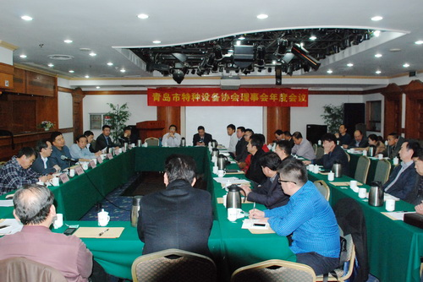
为进一步推动协会工作的开展，更好的服务于青岛市特种设备行业，根据协会章程要求，3月19日,青岛市特种设备协会2014年度理事工作会议在青岛饭店顺利召开。31家理事单位共计34位代表参加了会议，市质监局王雷副局长、特监处徐文琪处长、行政审批处王新文处长以及市民政局袁孟河处长应邀出席会议。
会议由刘海滨副秘书长主持召开，首先由袁孟河处长对《青岛市社会组织评估实施办法》进行了详细的解读，并就社团评估的意义进行了说明。随后解赞华副秘书长就2014年度的工作进行了总结汇报，主要成绩有：全面展开了已有资质评审项目的评审工作；成功协办了青岛市第十三届职业技能大赛电梯安装维修工技能竞赛；完善各项廉政制度等。并对2015年的工作计划做了介绍：争取通过3A以上等级社团评估；进一步拓展评审资质和评审范围；调整充实各类专业委员会；扩大服务范围和服务对象等。
周成秘书长对协会的工作做了进一步的总结，并表示协会今后会加强内部管理和提高管理水平，加强学习和交流，不断提升社会影响力，更好的服务于会员单位，服务于特种设备行业，服务于社会。
李建隆理事长对协会2014年的工作成绩做了充分的肯定，给2015年的工作计划表示了高度的认可。希望协会要做到“五个新”，即要有新目标、要有新思路、要有新举措、要有新拓展、要有新气象。不断的开创协会新局面，为青岛市特种设备行业的发展做出贡献。
会议随后进入讨论阶段，各理事单位对协会的发展献计献策，同时对协会提出了更高的要求，希望协会在帮助企业解决困难、优化电梯维保行业等方面多下功夫。
听取了协会秘书处和理事会的报
告以及理事单位的讨论后，王雷副局长做了总结发言，肯定了协会2014年度的工作成绩，但仍存在不足的地方。王雷副局长对协会的工作提出了“三个好”：为会员服务好；为政府服务好；为社会服务好，并指出：协会作为企业和政府的纽带，应当为企业争取更多与政府部门的沟通和联系的机会，提供企业之所需，做好服务工作；要加强与企业、与政府、同行业间的交流学习，不断提高服务质量；要履行行业义务，规范行业自律；要配合好监管部门的“三大战役”，特别是电梯安全问题；面对行业的改革，协会要抓住机会，走在改革的前列，争取做大做强。
为积极发挥行业骨干作用，按照章程要求，通过投票表决，新增了三家理事单位。此次理事会议的召开，总结了之前的工作成绩，并找到了存在的问题，为协会今后的发展指明的方向，协会与各理事单位一块努力，力争把青岛特种设备行业做大做强。

协会活动

协会在书城广场开展学雷锋志愿者活动

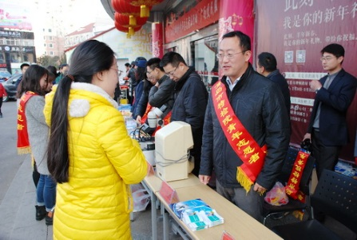
今年3月5日是第16个“中国青年志愿者服务日”。为传承和弘扬雷锋精神，推动学习雷锋活动深入开展，青岛市特检院与青岛特种设备协会一行4人联合在书城门前广场开展“3·5”学雷锋日志愿者广场便民服务活动，活动内容包括特种设备安全知识现场咨询和分发特种设备宣传资料等环节，吸引了众多群众前来咨询，现场气氛热烈，有效地普及了特种设备安全知识，得到群众的欢迎和好评。
“雷锋精神”是中华民族的宝贵精神财富，通过此次活动大力弘扬了新时代的雷锋精神，进一步提升了创建省级青年文明号集体的服务意识和服务质量，充分体现了青年突击队的作用，为我市特检事业的发展贡献了力量。

质检总局 国家标准委关于在部分省市开展企业
产品标准自我声明公开试点工作的通知
(国质检标联[2014]660号)

各省、自治区、直辖市质量技术监督局，深圳市市场和质量监督管理委员会，成都市质量技术监督局：
为贯彻落实中国质量（北京）大会精神，加快推进企业产品标准自我声明公开制度研究，提升质量治理能力建设，按照《国务院关于促进市场公平竞争维护市场正常秩序的若干意见》（国发〔2014〕20号）有关要求，经研究，决定在上海等七省市开展企业产品标准自我声明公开试点工作。现将有关事项通知如下：
一、试点地区
上海、浙江、福建、山东、重庆、深圳、成都。
二、试点任务
（一）建立完善企业产品标准自我声明公开制度。修订企业产品标准备案管理相关的法规和规范性文件，明确企业产品标准自我声明公开是实施企业产品标准备案的方式和途径。积极参与企业产品标准信息公共服务平台的建设工作，鼓励并引导企业利用统一、开放的平台自主开展企业产品标准自我声明公开工作。
（二）建立完善企业产品标准自我声明公开服务体系。根据制度建立的实际情况，以各级、各类标准化研究机构为依托，健全企业标准化基本公共服务功能，鼓励各类专业机构提供市场化的标准化专业服务，建立健全满足本地区企业管理水平和工作特点的标准化专业技术服务体系。
（三）制定完善企业产品标准自我声明公开鼓励政策。结合标准创新贡献奖、政府质量奖、质量强市示范城市、政府质量工作考核等活动，制定并完善鼓励性政策措施，充分调动企业参与产品标准自我声明公开制度的积极性。为消费者和标准化专业机构参与企业产品标准的监督和评价工作提供政策保障，促进质量诚信体系建设。
（四）探索建立企业产品标准自我声明监督机制。建立和完善企业产品标准自我声明内容的监督检查机制，纠正和查处不实的自我声明。探索依据企业自我声明公开的标准开展产品质量监督抽查和执法。畅通社会监督渠道，积极受理消费者的投诉和举报。
三、工作进度
试点工作起止时间为2014年12月至2015年12月底。
（一）部署阶段。2014年12月底前，试点地区制定试点工作方案，建立完善企业产品标准自我声明公开管理制度，研究制定相关政策措施，做好宣传动员。
（二）实施阶段。2015年1月至11月，试点地区要稳妥推进相应管理机制的实施，鼓励并指导企业开展产品标准自我声明公开工作，鼓励标准化专业机构开展技术服务，做好企业产品标准的评价和咨询服务。
（三）总结阶段。2015年12月底前，试点地区做好试点工作总结，并将试点工作总结报告报送国家标准委。
四、工作要求
（一）提高思想认识。企业产品标准自我声明公开试点是简政放权、激发市场活力、改革标准化工作的重要举措，是通过市场竞争机制实现优质优价、完善质量治理格局的重要途径，也是突出企业质量主体责任，加强质量诚信体系建设的重要抓手。各试点地区要以高度的责任感，充分认识试点工作的重要性，扎实做好试点工作。
（二）加强组织领导。各试点地区要建立专门机构、配备专门人员负责协调推进试点工作，明确工作目标、工作职责和工作任务，做好制度设计与法律法规的协调，有计划、分步骤，逐项推动试点工作。
（三）做好宣传动员。加大企业产品标准自我声明公开宣传工作力度。引导企业、消费者、标准化专业机构以及各级政府部门参与到企业产品标准管理改革中来，为企业产品标准公开创造良好的舆论环境。
（四）及时沟通协调。各试点地区要紧密跟踪制度运行情况，加强与国家标准委的沟通，及时评估企业产品标准信息公共服务平台的运行效果，反馈试点实施过程中出现的重大问题，对指导意见提出完善建议。非试点地区各级质量技术监督局部门要及时主动地研究产品标准管理政策对接问题，积极支持和配合试点地区做好企业产品标准自我声明公开制度的实施工作，协调解决试点工作中产生的企业产品标准管理问题。
联系人：国家标准委地方标准化管理部 宋国建 李运强
联系电话：010-82262625
邮 箱：songgj@sac.gov.cn
质检总局 国家标准委
2014年12月16日

